**

**Bienvenue dans le configurateur de plan  
PERIMESH**

Afin de réaliser votre clôture sur-mesure, rendez-vous sur la page **n°2**.

* Cliquez sur l'image de votre choix (clic gauche) et glissez-la (maintenir le clic gauche de votre souris) sur la grille.
* Répétez l'action jusqu’à l’obtention du résultat recherché.

**« Il vous manque une image ? »**

**« Vous souhaitez faire une rotation ? »**

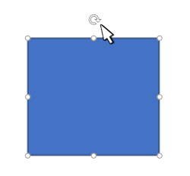

**« une mauvaise manipulation ? »**

Pour effectuer une rotation, **cliquez** sur l’image puis à l’aide de votre touche **SHIFT**, **cliquez sur la flèche située en haut au centre de votre image** et choisissez le **sens** de rotation.

**CTRL** + **C** = Copier l’image (en dehors de la grille)

**CTRL** + **V** = Coller l’image

**CTRL** + **Z** = Pour revenir une action en arrière

|  |  |  |  |  |  |  |  |  |  |  |  |  |  |  |
| --- | --- | --- | --- | --- | --- | --- | --- | --- | --- | --- | --- | --- | --- | --- |
|  |  |  |  |  |  |  |  |  |  |  |  |  |  |  |
|  |  |  |  |  |  |  |  |  |  |  |  |  |  |  |
|  |  |  |  |  |  |  |  |  |  |  |  |  |  |  |
|  |  |  |  |  |  |  |  |  |  |  |  |  |  |  |
|  |  |  |  |  |  |  |  |  |  |  |  |  |  |  |
|  |  |  |  |  |  |  |  |  |  |  |  |  |  |  |
|  |  |  |  |  |  |  |  |  |  |  |  |  |  |  |
|  |  |  |  |  |  |  |  |  |  |  |  |  |  | **2,5 m** |

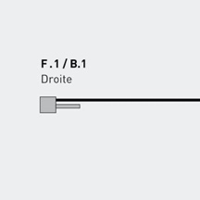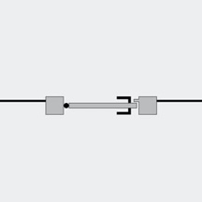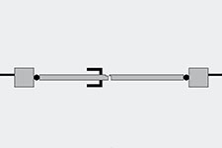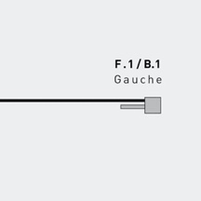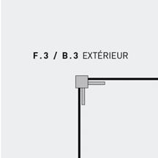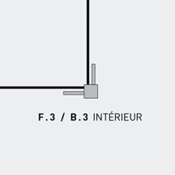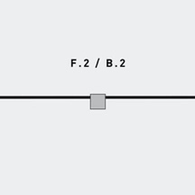

**Portillon**

* Une fois votre plan terminé, [rendez-vous ICI](https://www.carlstahl-cotejardin.fr/s/kit-perimesh/) afin de finaliser votre commande pour votre future clôture **PERIMESH**.

**Portail**

**Poteau**

F.3 / B.3 extérieur

**Poteau**

F.3 / B.3 intérieur

**Poteau**

F.1 / B.1 gauche

**Poteau**

F.2 / B.2 droite

**Poteau**

F.1 / B.1 droite

Disposez les images sur la grille, pour concevoir votre **plan de clôture PERIMESH sur-mesure**

Disposez les images sur la grille, pour concevoir votre **plan de clôture sur-mesure PERIMESH**